مبررات اعادة هندسة خطوات تنفيذ الاعمال الحكومية :
لقد تعرضت فلسفة الموازنة الحكومية المعتمدة على منهج البنود للعديد من الانتقادات اهمها عدم الاهتمام بالاهداف الحقيقية التي تسعى الوحدات الادارية لتحقيقها نتيجة التمسك ولفترات طويلة بالية تخصيص واستخدام الاعتمادات المالية والالتزام بحدود هذه الاعتمادات وعدم تجاوزها عند اعداد وتنفيذ هذه الموازنة , عدم الاهتمام الكافي بالاثار السلبية التي قد تترتب على قصور اعتمادات الانفاق عن تحقيق هذه الاهداف , عدم الاهتمام الكافي ببرمجة تلك الاهداف زمنيا وتوزيعها على المراكز المسؤلة عن تحقيقها , وعدم القدرة على توفير المعلومات الملائمة لقياس انتاجية وفعالية الانفاق الحكومي , هذا بالاضافة الى انصراف اهتمام السلطات المالية في اطار هذا المنهج الى اجراء الرقابة على بنود الانفاق دون التركيز على منظومة ادارة البرامج والانشطة وقياس الاعمال التي تم تنفيذها .
يتطلب اصلاح الادارة الحكومية كنقطة انطلاق نحو تعظيم النمو الاقتصادي بالدولة ضرورة البحث عن مجموعة من الاليات والمناهج والوسائل غير التقليدية الملاءمة لتطوير منظومة المعلومات المحاسبية بوحدات القطاع الحكومي , كما يتطلب ضرورة تبني مجموعة من السياسات اللازمة لتفعيل عملية الاصلاح المؤسسي في اطار معلومات هذه المنظومة (11) .
وللارتقاء ببيئة العمل المحاسبي في القطاع الحكومي في اطار هذه الاليات والمناهج والوسائل والسياسات ينبغي العمل على تصميم او اعادة تصميم ادلة الاجراءات الخاصة بتنفيذ العمليات المتصلة بنشاط معين قبل التفكير في توظيف احد هذه الاليات في تطوير النظام المحاسبي الحكومي . ومن اهم مداخل تصميم او اعادة تصميم اجراءات هذه الادلة في اطار الاجراءات الضرورية والمنطقية اللازمة لمباشرة الاعمال هو مدخل اعادة هندسة العمليات .
ان رفع كفاءة وفاعلية معلومات النظام المحاسبي الحكومي في دعم قرارات تقييم اداء الانشطة الحكومية اعتمادا على مؤشري انتاجية وفعالية الانفاق على هده الانشطة يتوقف على الاهتمام بتحليل وادارة الانشطة بدلالة مدخل اعادة هندسة العمليات بغرض فصل العمليات التي تضيف قيمة الى مخرجات هذه الانشطة واتخاذ قرار الابقاء عليها عن العمليات التي لا تضيف قيمة الى هذه المخرجات والتي يجب حذفها او استبعادها نظرا لعدم ضرورتها في منظومة تحليل وادارة الانشطة الحكومية في اطار هذا المدخل وذلك لضمان تقديم الخدمات العامة لجمهور المستفيدين بصورة افضل وتكلفة اقل كتوجه نحو تبني استراتيجية التميز في انتاج هذه الخدمات والمعتمدة في تنفيذ الانشطة الحكومية على العمليات التي تضيف قيمة الى مخرجات هذه الانشطة على وجه التحديد ( 12 ) .
ولما كان اصلاح الادارة الحكومية يتوقف – وفي المقام الاول – على فلسفة ادارة التغيير المعتمدة على الابتكار والتجديد في نظم العمل التي يجب ان تكون , فان مدخل اعادة هندسة العمليات هو التوجه الموضوعي نحو احداث التغيير المطلوب في نظم العمل بوحدات القطاع الحكومي .
ولتحقيق الهدف الذي يسعى اليه البحث , يعرض الباحث فيما يلي هيكل النموذج المقترح لتحسين بيئة القياس المحاسبي لانتاجية وفاعلية الانفاق في القطاع الحكومي اعتمادا على فلسفة مدخل اعادة هندسة العمليات , اذ تتوقف فاعلية النموذج المقترح في تحقيق اهدافه على ضرورة توافر مجموعة العناصر الاتية ( 13 ):
1-توصيف وتحديد الاهداف الرئيسة والفرعية للوحدات الحكومية في بعديها التشغيلي والاستراتيجي وذلك بصورة مرنة بعيدة عن الغموض وبشكل قابل للقياس الكمي .
2-تطوير الهياكل التنظيمية الحالية للوحدات الحكومية اما باعادة النظر في تقسيماتها الحالية لتتوافق مع التغيرات المتلاحقة في بيئة الاعمال المحلية والدولية الحديثة او بتصميم هياكل جديدة لهذه الوحدات في اطار هذه التغيرات .
3-تبويب النفقات العامة بحسب نوع الخدمة العامة المؤداة لامكانية تتبع تطور الانفاق على هذه الخدمات موزعة على وظائف الدولة المختلفة .
4-توصيف وتحديد البرامج الرئيسة والفرعية التي يجب ان تعمل على تنفيذها الوحدات الحكومية لتحقيق اهدافها الرئيسية والنوعية .
5-توصيف وتحديد الانشطة والمشروعات المكونة للبرنامج الواحد باعتبار ان النشاط او المشروع الواحد ماهو الا جزء داخل البرنامج الواحد .
6-توصيف الاعمال المكونة للانشطة في مراكز اداء ومسؤولية محدودة باعتبار ان وحدة العمل داخل مركز اداء معين الا جزء داخل النشاط الواحد .
7-توصيف العمليات او خطوات تنفيذ الاعمال داخل مراكز الاداء والمسؤولية بالوحدات الحكومية .
8-قياس الاداء داخل كل مركز اداء ومسؤولية معينة وذلك في اطار حجم وحدات ادائه او الزمن المستغرق في تنفيذها او باي اساس تقريبي اخر .
9-تقييم الاداء داخل كل مركز اداء ومسؤولية معين في اطار مجموعة من المؤشرات المالية وغير المالية مع ضرورة الاهتمام بمؤشري الانتاجية والفعالية في هذا الصدد .
وفي اطار عناصر النموذج المقترح والقادرة على تحسين بيئة القياس المحاسبي لانتاجية وفاعلية الانفاق الحكومي يقترح الباحث عرض خريطة تدفق البرامج والانشطة الحكومية الاتية لتسهيل تطبيق مدخل اعادة هندسة العمليات بوحدات القطاع الحكومي قبل العمل بمنهج البرامج والاداء كمدخل لتطوير اعداد وتنفيذ الموازنة الحكومية بهذه الوحدات :

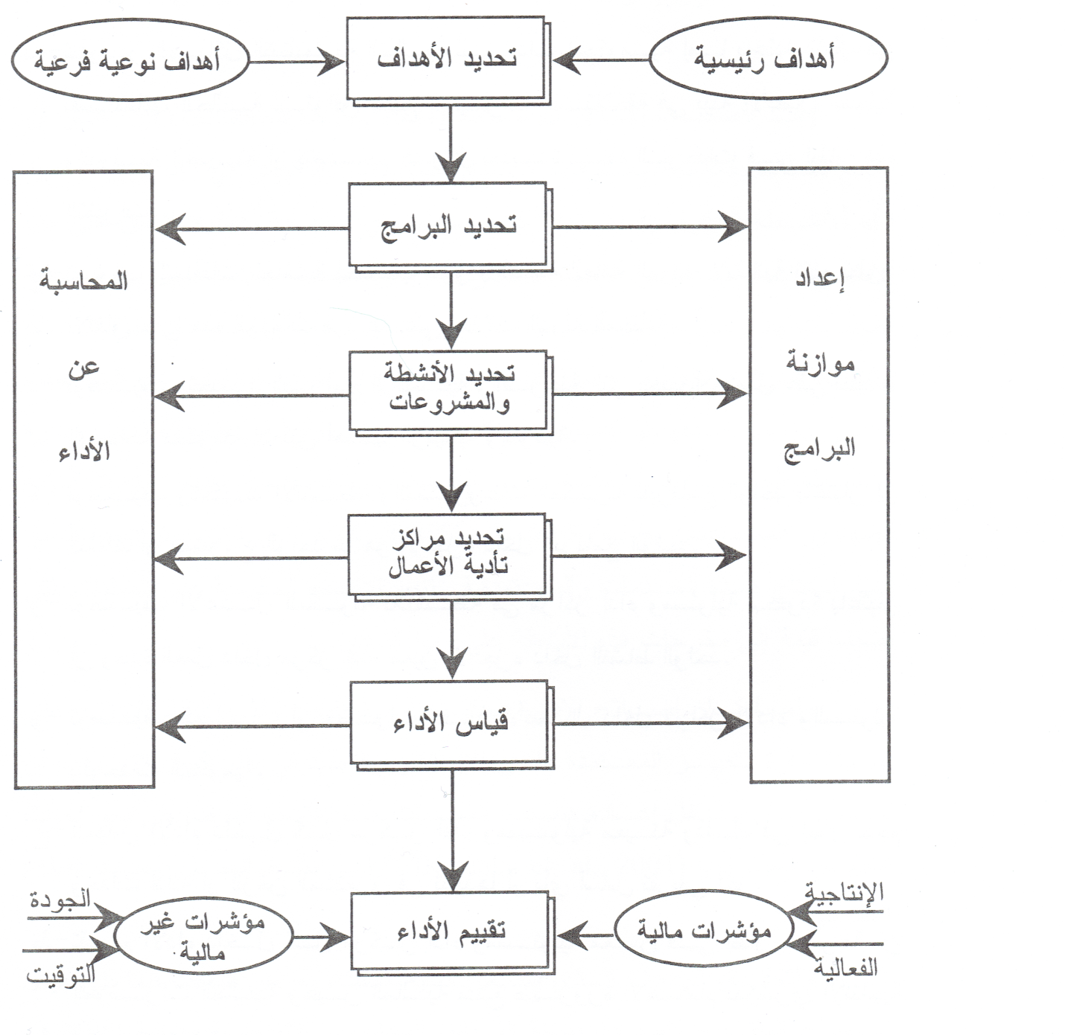

(خريطة تدفق البرامج والانشطة الحكومية كمطلب لاعداد موازنة البرامج والمحاسبة عن الاداء )
ان اهمية اعادة هندسة العمليات المتصلة بالانشطة الحكومية بهدف بناء نظم معلومات جديدة على انقاض النظم القائمة يتطلب ما يلي ( 14 ):
-اعادة الهندسة اصبحت ضرورية لتحسين بيئة القياس والافصاح المحاسبي عن حقيقة اداء الانشطة الحكومية .
-اعادة الهندسة اصبحت ضرورية لقياس حقيقة مخرجات ومدخلات البرامج والانشطة الحكومية وايضا لتعظم قيمة هذه المخرجات في ضوء مدخلات محددة .
-اعادة هندسة العمليات تركز على مدخلات الانشطة الحكومية التي يتم تنفيذها بواسطة مجموعة من العمليات او الخطوات المنطقية والضرورية .
-اعادة هندسة العمليات ضرورية قبل البحث عن الاساليب والمناهج الجديدة اللازمة لتطوير نظم المعلومات المحاسبية بالوحدات الحكومية في اطار هذه الاساليب والمناهج .
-اعادة هندسة العمليات ضرورية لترشيد الموارد الحكومية وتعظيم نواتجها فضلا عن تحسين تخطيط هذه الموارد مستقبلا .
-اعادة هندسة العمليات لازمة للانتقال من عمليات ضبط ورقابة المدخلات الى عمليات رصد حقيقة المخرجات والاداء كاتجاه تفرضه المؤسسات المالية والدولية .
-اعادة هندسة العمليات يؤدي الى تعظيم معلومات النظام المحاسبي الحكومي لصانعي القرارات الادارية والسياسية والاقتصادية بالدولة نظرا لدوره الفعال في تحسين بيئة القياس المحاسبي لانتاجية وفعالية الانفاق الحكومي ووضع التبريرات الحقيقية عن نواتجه واثاره .
ومن ثم فعندما ينتهي العمل من اعداد هيكل للبرامج والانشطة الحكومية الخاصة بكل وحدة ادارية بالقطاع الحكومي يمكن توظيف مدخل اعادة هندسة العمليات على خطوات تنفيذ الاعمال داخل مراكز الاداء والمسؤولية المختصة بنشاط حكومي معين . وبهذه الكيفية سوف تضمن نتائج تعظيم قيمة مخرجات الانشطة الحكومية بدلالة تكلفة مدخلاتها المنصبة على العمليات الضرورية والمنطقية اللازمة لتنفيذ هذه الانشطة ( 15 ) .
ووفقا لما سبق فان الباحث يرى ان تحسين بيئة القياس المحاسبي لاداء الانشطة الحكومية مرهون بحقيقة العلاقة بين متغيرات خريطة تدفق البرامج والانشطة الحكومية وبين متغيرات مدخل اعادة هندسة عمليات هذه الانشطة والتي يمكن اظهارها من خلال الشكل الاتي :
